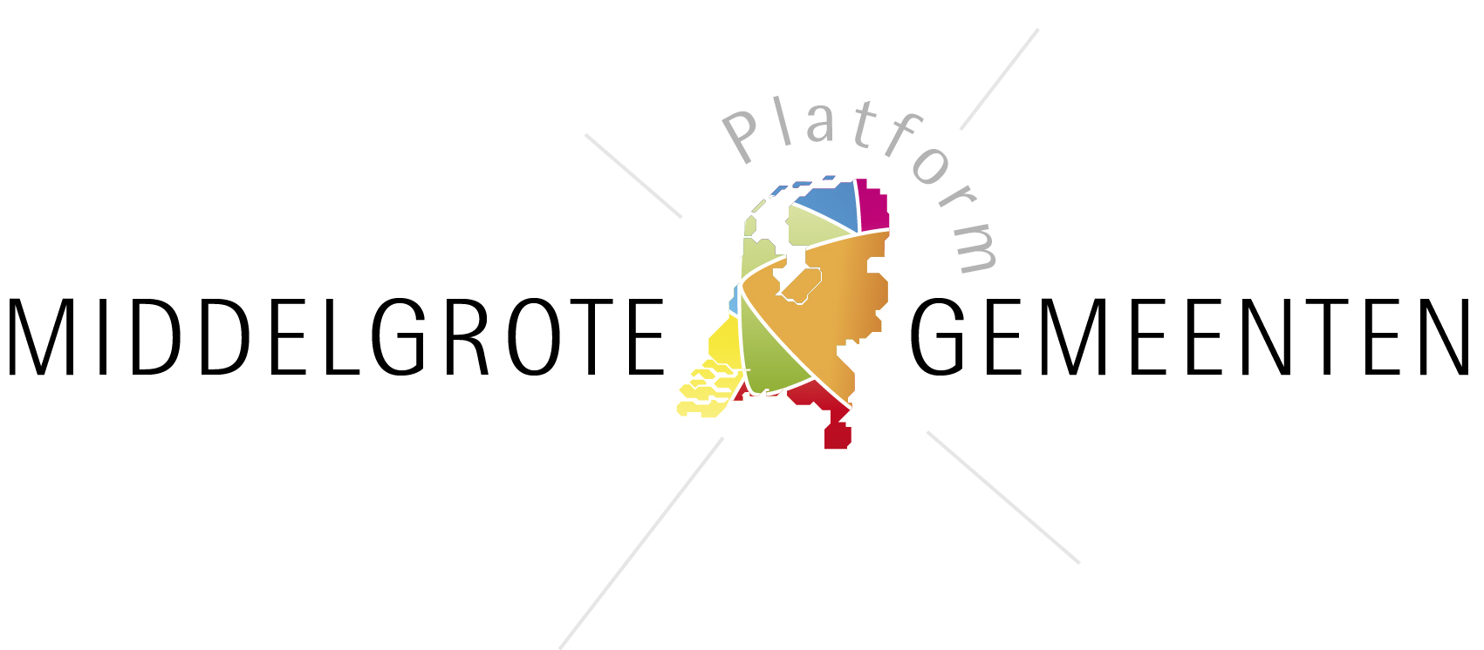

Format good practice

Algemeen
Naam good practice: Schrijfwijzer
Gemeente: Etten-Leur
Contactpersoon: Annemiek Voesenek
Email contactpersoon*: annemiek.voesenek@etten-leur.nl
Telefoon contactpersoon*: 076 5024280
Geef aan welke van de volgende woorden van toepassing zijn op de casus: dichtbij, innovatief, verbindend.

Beschrijving (totaal max 550 woorden)
Wat is het project/proces/casus? (wie, wat, waar, wanneer, waarom, hoe) (max 200 woorden)
De Schrijfwijzer bevat richtlijnen over de schriftelijke communicatie. De Schrijfwijzer schept duidelijkheid voor de medewerkers in de manier waarop we met inwoners en klanten willen communiceren, zorgt voor eenduidigheid en helpt fouten voorkomen. We kiezen voor een heldere schrijfstijl die de lezer centraal zet. Een schrijfstijl die toegankelijk en eigentijds is en bovenal: er voor zorgt dat de lezer de boodschap meteen begrijpt. Onze huisstijl is meer dan een logo, bedrijfskleuren of een folder. Ook de manier van schrijven is er onderdeel van. Hiermee laat de organisatie aan de medewerkers en externe partijen zien hoe ze wil dat er geschreven wordt. Niet alleen in foutloos Nederlands maar ook op dezelfde manier. Als we de Schrijfwijzer allemaal volgen, wordt elke brief een visitekaartje van de gemeente Etten-Leur.
Wat maakt het project/proces/casus een good practice? (max 200 woorden)
In de eerste helft van 2014 heeft zo’n 30% van de medewerkers (via Loo & Van Eck) een opleiding gevolgd van twee dagdelen, waarin ze in een opbouwende sfeer werden geconfronteerd met hun ambtelijk taalgebruik en waarin waardevolle alternatieven werden aangedragen. Waar veel medewerkers oorspronkelijk bedenkingen hadden bij het project – onder meer omdat zij van mening waren dat de nieuwe, minder formele schrijfstijl afbreuk zou doen aan hun geloofwaardigheid en gezag – verdween deze vrees in de trainingen bij de meeste deelnemers als sneeuw voor de zon. Ook het MT, dat oorspronkelijk kritisch was vanwege de benodigde investering in tijd en geld, was na de training volledig overtuigd van nut en noodzaak en is nu een belangrijk ambassadeur. In juni heeft het MT zelfs besloten dat alle medewerkers van de gemeente Etten-Leur de training mogen gaan volgen. Vanwege dit draagvlak is de toch al ambitieuze doelstelling verder naar boven bijgesteld: eind 2014 voldoet 80% van onze correspondentie aan de richtlijnen van de Schrijfwijzer.
Wat zijn de lessen/is de toepasbaarheid voor andere gemeenten (max 75 woorden)
Elke gemeente kan zijn voordeel doen met een Schrijfwijzer. Het kost tijd en geld (omgerekend ca 300 euro per medewerker), maar het resultaat is verbluffend.

Samenvatting (wie, wat, waar, wanneer, waarom, hoe m.b.t. gehele beschrijving) (max 100 woorden)
In de Schrijfwijzer heeft de gemeente Etten-Leur de uitgangspunten en spelregels beschreven hoe zij met haar inwoners en klanten wil communiceren. Medewerkers hebben kennis gemaakt met de Schrijfwijzer in een inspirerende en actieve opleiding van twee dagdelen. Medewerkers zijn positief en enthousiast aan de slag gegaan om de ‘oude, ambtelijke’ stijl te vervangen door een ‘moderne, toegankelijke’ stijl. Met de Schrijfwijzer is elke brief van de gemeente Etten-Leur een visitekaartje om trots op te zijn.

Aanvullend*
Foto’s van het project*
Quote betrokken deelnemer, cliënt, inwoners, ondernemers, etc. + naam + foto* (max 25 woorden)
Quote bestuurder + naam bestuurder + foto bestuurder* (max 25 woorden)
Eén van de beste bewijzen van het succes: een sollicitante die was afgewezen voor de functie van communicatieadviseur liet ons weten dat ze het jammer vond dat ze niet was aangenomen, maar dat ze een heel positief gevoel had overgehouden aan de formulering van de afwijzingsmail.

Stuur uw formulier naar middelgrotegemeenten@zeist.nl
Heeft u foto’s? Stuur deze mee in de bijlagen.
*optioneel

